 南昌大学实验报告
学生姓名： 杨孟衡 学 号： 8002118240 专业班级： 软工1809
实验类型： 验证 □ 综合 □ 设计 □ 创新 实验日期： 2020.3.2 实验成绩：

一．实验项目名称
大数问题

二．实验要求
截图代码及运行结果图。

三．实验内容
- 求两个不超过200位的非负整数的和。
- 求两个不超过50位的非负整数的积。

四．实验步骤及处理结果
实验环境：windows10家庭版
实验IDE：Visual Studio Code 1.42 Visual Studio 2017 Professional
实验（1）：
代码_
#include<cstdio>
#include<cmath>
#include<cstring>

/*
算法逻辑：
一共三行输入，第一行为标志字符，若不为0则表示大数计算，若为0表示退出程序；
first部分，对整形数组进行初始化，读取字符串后，将字符串以字符为基本单位反向存储到整形数组中；
second部分，两个字符串都读取且进行反向存储处理后，利用中间变量adc计入进位，将两个整形数组从最低位开始依次相加，
若有进位则adc=1，remain等于当前位相加值-10，若无进位，则adc=0，remain等于当前位相加值，此为模拟加法规则，若最
高位相加后有最高位，则整形数组在最高位的基础上多一位为1，len2代表的是两个字符串中长度最长的字符串的长度，所以
len2位置的整形数组存储1，之后++，将加过的值存储在第一个整形数组即re[0];
third部分，再次将处理后的re[0]进行反向存储处理，存储至temp字符数组中，最后在len2位置添加字符串结束标志，输出。
*/

int main(void)
{
char temp[202];
int re[2][202], adc, remain, len1, len2;
bool flag;

while (scanf("%d", &flag) != EOF)
{
//first
if (!flag) break;
len2 = 0;
adc = 0;
for (int i = 0; i < 201; i++)
{
re[0][i] = 0;
re[1][i] = 0;
}
for (int i = 0; i < 2; i++)
{
scanf("%s", &temp);
len1 = strlen(temp);
if (len1 > len2) len2 = len1;
for (int k = len1 - 1; k >= 0; k--) re[i][len1 - 1 - k] = temp[k] - 48;
}
//second
for (int i = 0; i < len2; i++)
{
adc = re[0][i] + re[1][i] + adc;
if (adc >= 10)
{
remain = adc - 10;
adc = 1;
}
else
{
remain = adc;
adc = 0;
}
re[0][i] = remain;
}
if (adc == 1) re[0][len2++] = 1;
//third
for (int i = 0; i < len2; i++) temp[i] = re[0][len2 - 1 - i] + 48;
temp[len2] = '\0';
printf("%s\n", &temp);
}

return 0;
}
（2）运行结果：
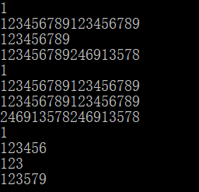
实验（2）：
代码_
#include<cstdio>
#include<cmath>
#include<cstring>

/*
算法逻辑：
一共三行输入，第一行为标志字符，若不为0则表示大数计算，若为0表示退出程序；
first部分，对整形数组进行初始化，读取字符串后，将字符串以字符为基本单位反向存储到整形数组中；
second部分，模拟乘法规则,乘数i与乘数j的乘积值等于第i+j位上的最终值中的某一个和，得到所有最终乘积位的和
利用加法规则再次处理即可，使用k变量记录最高位；
third部分，将处理后的result进行反向存储处理，存储至temp字符数组中，最后在k位置添加字符串结束标志，输出。
*/

int main(void)
{
char temp[52];
int re[2][52],result[100], adc, len1, len2, t, k;
bool flag;

while (scanf("%d", &flag) != EOF)
{
//first
if (!flag) break;
len2 = 0;
adc = 0;
for (int i = 0; i < 52; i++)
{
re[0][i] = 0;
re[1][i] = 0;
}
for (int i = 0; i < 100; i++) result[i] = 0;
for (int i = 0; i < 2; i++)
{
scanf("%s", &temp);
len1 = strlen(temp);
if (len1 > len2) len2 = len1;
for (int k = len1 - 1; k >= 0; k--) re[i][len1 - 1 - k] = temp[k] - 48;
}
//second
for (int i = 0; i < len2; i++)
{
for (int j = 0; j < len1; j++)
{
result[i + j] += re[0][i] * re[1][j];
}
}
t = 99;
while (t >= 0 && result[t] == 0) t--;
for (k = 0; k <= t; k++)
{
result[k] += adc;
adc = result[k] / 10;
result[k] %= 10;
}
while (adc > 0)
{
result[k++] = adc % 10;
adc /= 10;
}
//third
for (int i = k - 1; i >= 0; i--) temp[k - 1 - i] = result[i] + 48;
temp[k] = '\0';
printf("%s\n", &temp);
}

return 0;
}
（2）运行结果：
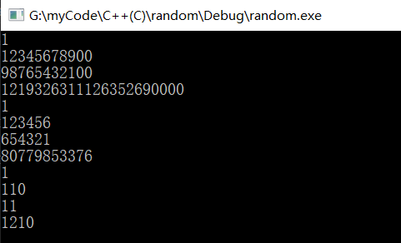

五．思考体会
本次实验内容主要是对大数的处理方法，考察考生的思路逻辑，编程能力，数学应用等多方面能力，主要考验的是考生对于计算机中字符的存储方式理解，以及字符的asc码的应用，如何利用char与int之间的转换，涉及到了计算机组成原理的知识，如果字符串处理不够好，就没有办法快速实现两个大数之间的加与乘问题，很值得我们考生深究！其次如何利用计算机高效处理数据的特点，这是提升自身思想，提升逻辑能力的一个思维训练，非常有意义的一次实验！

六．参考资料
[1] 算法笔记.胡凡曾磊主编

